Communiqué de presse : Odyssée lance le laboratoire des pratiques RH
Les nouvelles pratiques de recrutement promettent une belle révolution en matière de RH... sur le papier

En témoigne le succès fracassant des entreprises surfant sur la vague de l'économie collaborative (Blablacar, Uber, AirBnB...), l'impact sur la société des nouveaux modèles de consommation est profond : nouvelles exigences de rapidité, d'efficacité, disruption...
La RH n'est pas en reste avec ses nouveaux enjeux de marketing RH, marque employeur, fidélisation des talents... Et on voit émerger de nouvelles pratiques de recrutement, de management et d'évaluation.
ODYSSEE a donc décidé de les expérimenter avec les DRH afin de leur révéler les plus efficaces.
En 2016, les RENDEZ-VOUS DU SUCCES deviennent un laboratoire ouvert des innovations RH

Traditionnellement, ODYSSEE reçoit tous les mois, lors des salons privés de recrutement
Les Rendez-Vous du Succès, des DRH et Directeurs opérationnels de grandes entreprises, venus rencontrer 8 à 12 candidats présélectionnés selon leurs cahiers des charges, dans un lieu parisien haut de gamme.
Désormais, la première partie de ces salons sera consacrée à tester, en condition réelle avec de vrais candidats, les tendances en matière de recrutement, des plus classiques (recrutement prédictif, entretiens vidéo, entretiens collectifs, mises en situations) aux plus insolites (entretiens anonymes, entretiens inversés) !
Chaque "labo RH" est suivi d'un déjeuner-débat entre tous les recruteurs participants pour échanger sur les avantages et les inconvénients de chaque méthode.
A l'issue de l'événement, chaque recruteur se sera donc fait une idée concrète de la pertinence du concept testé, et pourra décider (...ou pas !) de l'intégrer à son processus habituel de recrutement.
Odyssée sera également en mesure d'affiner ses prestations de recrutement afin de personnaliser les méthodes retenues en fonction des contraintes et exigences de ses clients.
Un événement toujours gratuit (facturation uniquement à l'embauche des candidats retenus)
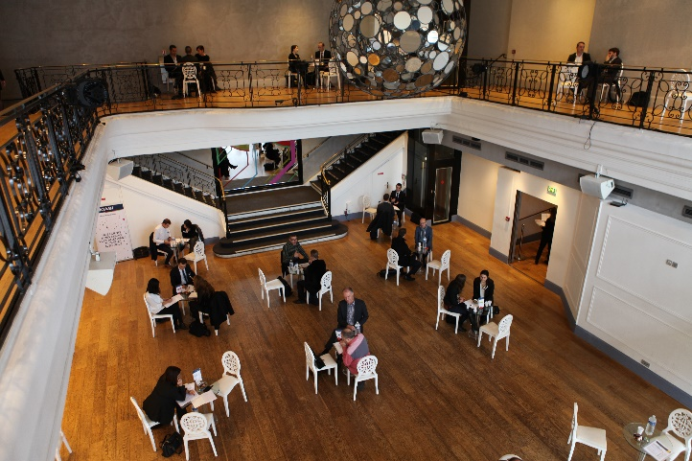
C’est bien connu, on ne change pas une équipe qui gagne. Les éléments qui ont fondé les 55 éditions réalisées, ne changent pas : chaque recruteur pourra toujours rencontrer 6 à 8 candidats présélectionnés, au cours des entretiens individuels organisés l’après-midi par son consultant ODYSSEE dédié.
Quant au côté événementiel, il reste bien entendu présent, avec un lieu tenu secret jusqu'à la dernière minute, une participation sur invitation et un accueil ultra chaleureux.
La participation au salon Les Rendez-Vous du Succès reste entièrement gratuite. Aucun droit d'entrée, les participants ne règlent que les recrutements effectués à l'issue du salon.

Pour participer ou découvrir Les Rendez-Vous du Succès
Prochaines dates :
Mardi 16 février 2016 | Mardi 08 mars 2016 | Jeudi 7 avril 2016 | Jeudi 12 mai 2016 |
Jeudi 9 juin 2016

Contactez-nous :
Fatou TALL | Communication et événementiel | +33.6.83.47.59.86 | fatou@odyssee-rh.fr

Thierry BISMUTH | Fondateur et dirigeant | +33.6.10.70.30.90 | thierry@odyssee-rh.fr

A propos d’ODYSSEE

ODYSSEE est une société de services dédiée aux particuliers et aux entreprises.
Aux particuliers, nous apportons des solutions dans le cadre de leurs projets professionnels et personnels. Nous pensons que personne n'est un candidat ou un consommateur. Personne n'est uniquement professionnel ou uniquement particulier. Nous sommes tous, tout à la fois.
Aux entreprises nous apportons solutions RH, aide au développement et croissance du chiffre d'affaires. Parce que leurs candidats sont aussi leurs clients, nous aidons les entreprises à réunir ces deux approches... des mêmes individus. Plus d’infos : www.odyssee-rh.fr
Découvrez nos témoignages clients et candidats.
Prêt-à-twitter… @ORH92

ODYSSEE RH lance les labos RH pour éprouver les nouvelles tendances du recrutement
#RDVS #labosRH

